## 2 АРХИТЕКТУРА ПОРТОВ И АДАПТЕРОВ ПРОГРАММНОГО КОМПЛЕКСА «*WALLSDETECTER*»

* 1. **Основные функции программного комплекса «*WallsDetecter*»**

Разрабатываемое мобильное приложение – «*WallsDetecter*», должно решать одну основную задачу: окрас стены на изображении. Дополнениями данной задачи являются: режим реального времени, возможность выбора цвета окрашивания, возможность окрашивания текстурами.

Основная задача включает в себя две составляющих: локализация и сегментация стены на изображении, окрашивание той части изображения, что была обозначена как стена.

Из обзора сегментации – известно, что каждому пикселю изображения, в данном случае, присваивается метка класса, следовательно, результат работы первой функции это массив значений размером с число пикселей изображения, в котором пиксели, распознанные как стена, обозначены одним значением, а остальное – другим. Подобный массив является своеобразной маской.

Входными же данными первой функции будет исходное изображение, также представленное в виде массива.

Вторая функция, функция окраса, должна принимать результат работы первой – маску, исходное изображение и желаемый цвет. Данная функция вернёт уже окрашенное изображение также в виде массива.

Две вышеописанные функции выступают в виде первостепенных бизнес правил. Остальной функционал станет дополнением к бизнес логике.

В дополнительный функционал входит:

* графический вывод результата;
* импорт изображения из галереи;
* захват изображения через камеру;
* дополнительная постобработка маски.

Если функция окраски использует функционал библиотеки компьютерного зрения, то функция локализации стен на изображениях совмещает два разных подхода к решению задачи локализации и сегментации стен:

* локализация стен методами компьютерного зрения без нейронных сетей;
* локализация и сегментация стен с помощью нейронной сети.

Подобный функционал позволит провести исследование и сравнительный анализ локализации стен обоими методами, а также даст пользователю возможность выбирать, какой из методов использовать при эксплуатации приложения.

Для достижения наилучшей точности сегментации и достаточной скорости обработки изображений, непосредственно, алгоритмы решающие данную задачу должны быть расположены на машине с соответствующими техническими характеристиками. Мобильные устройства по производительности проигрывают персональным компьютерам с хорошей сборкой. Учитывая данный факт, исследование качества сегментации нейронными сетями и без них дополняется исследованием скорости сегментации. В последнем примут участие три алгоритма:

* нейронная сеть;
* облегчённая нейронная сеть для мобильных устройств;
* методы компьютерного зрения без нейронной сети.

На изображении 2.1 показана общая схема проектирования проектируемого программного обеспечения.

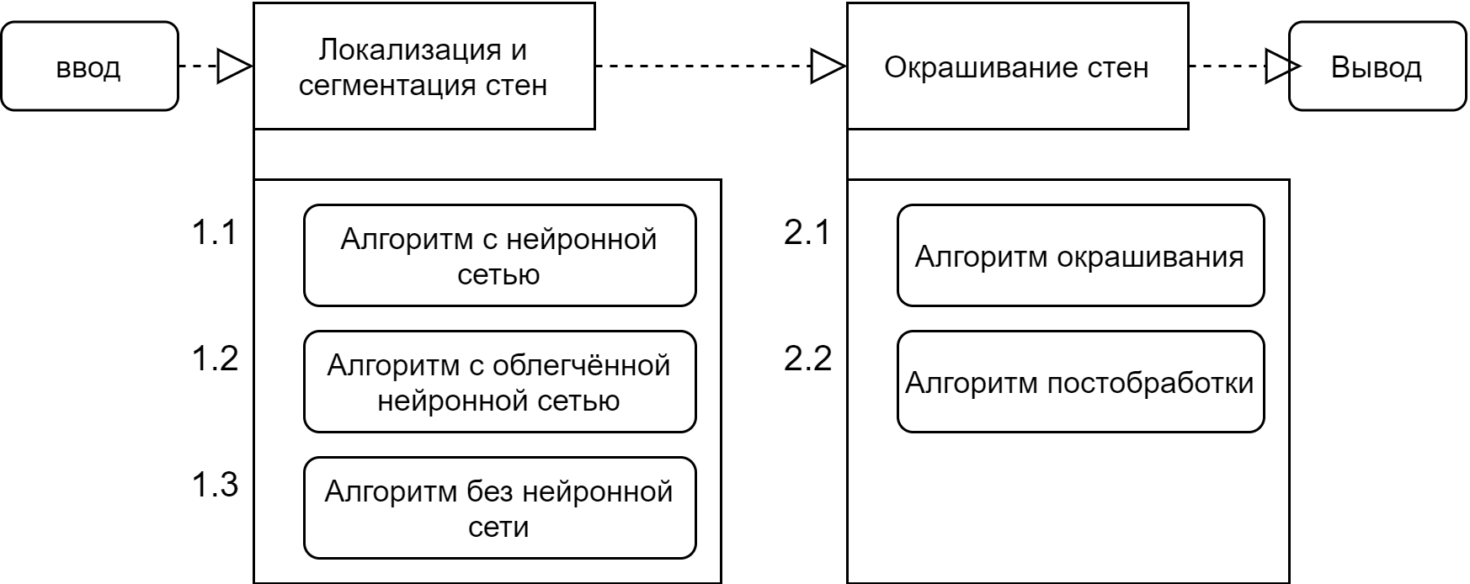

Рисунок 2.1 – Визуализация основных функций приложения

Пунктирным подчёркиванием на схеме указано направления потока управления.

В сносках указаны подфункции двух главных функций приложения. Подфункции 1.1, 1.2 и 1.3 подлежат сравнению по скорости обработки данных, а также по качеству выходного результата.

Нейронные сети с облегченной архитектурой более быстрые, но заведомо выдают менее точный результат. Для реализации качественной сегментации стен основной алгоритм не должен располагаться на мобильном устройстве. Здесь существует несколько подходов: реализация стороннего сервиса локально на персональном компьютере (доступ по локальной сети) или хостинг разработанного серверного *API* (*Application Programming Interface*) на удалённую машину (и доступ по глобальной сети интернет).

В обоих случаях мобильное приложение становится клиентом, и должно реализовывать сетевые программные интерфейсы.

На рисунке 2.2 приведена схема структуры программного комплекса с указанным распределением выполняемых задач.

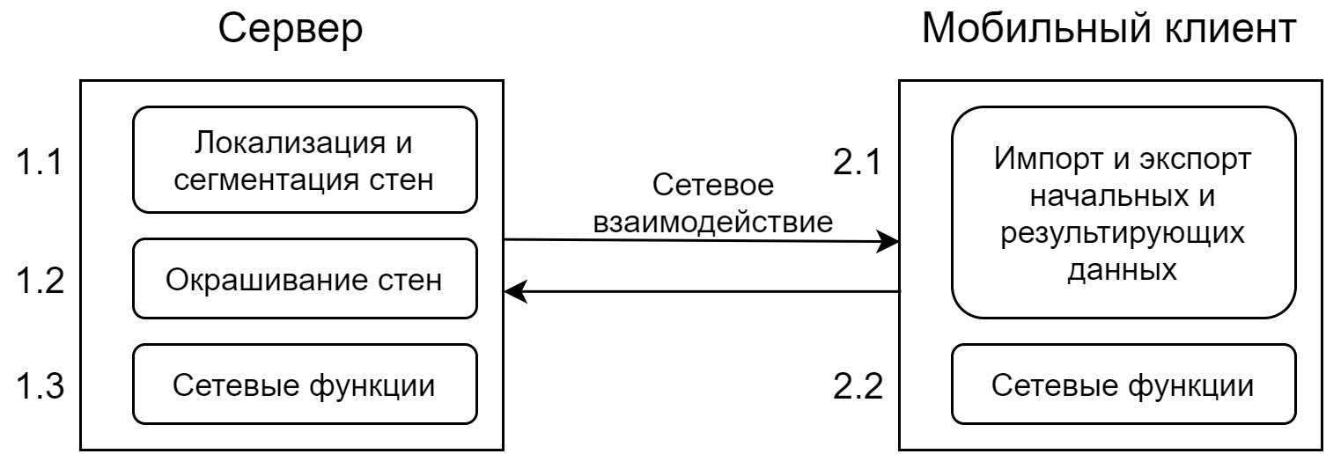

Рисунок 2.2 – Клиент серверное разграничение задач в программном комплексе

Как видно из схемы, вся бизнес логика, связанная с обработкой изображения, была вынесена на сервер.

Мобильное приложение получает исходное изображение из вне, отправляет его и дополнительные параметры на сервер по сети, ожидает результирующего изображения от сервера.

* 1. **Архитектура компонентов программного комплекса «*WallsDetecter*»**

Исходя из лучших практик проектирования архитектуры программного обеспечения, важно выделить несколько ключевых факторов, которые объединяют хорошо спроектированное программное обеспечение: минимизация связности написанного кода, разграничение компонентов программного обеспечения по типам решаемых задач и целям изменения, разграничение деталей и бизнес правил.

Для выполнения первого правила, из перечисления представленного выше, следует ввести и активно использовать в программном коде интерфейсы, а также направить все имеющиеся зависимости в сторону созданных интерфейсов.

Выполнение второго правила преследует цель уменьшить количество затронутых функций для внесения каких либо дополнений в будущем.

Для выполнения третьего правила следует выделить алгоритмы непосредственно решающие задачу от стороннего программного обеспечения, такого как пользовательский интерфейс, ввод, вывод данных, хранение данных, сетевое взаимодействие.

Также важно выделить – все детали должны зависеть от бизнес правил.

***2.2.1***  На основе описанных выше выводов составлена схема взаимодействия компонентов приложения между собой для клиента (рисунок 2.3).

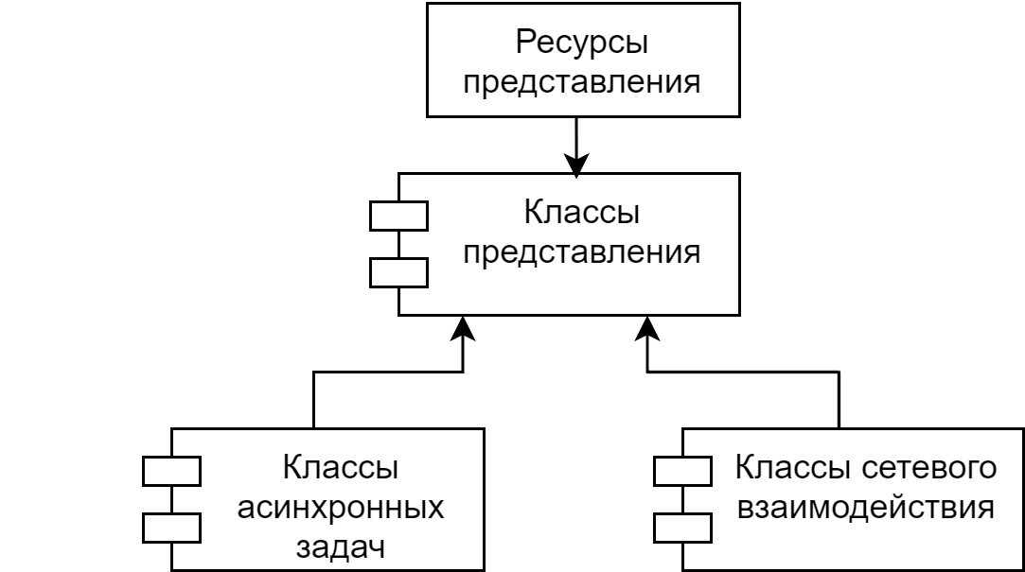

Рисунок 2.3 – Компоненты клиентского приложения

Так как клиент не имеет ключевой бизнес логики все второстепенные задачи, а именно прикладные бизнес правила, находятся в классах самого представления.

Помимо представления клиент имеет детали реализации, такие как:

* ресурсы представления (файлы разметки графического интерфейса);
* класс асинхронных задач;
* библиотека сетевого взаимодействия.

Специфика *Android* приложения подразумевает использование фрагментов и рабочих окон, как своеобразных контроллеров. Внешний вид интерфейса описывается независимо и находится в отдельных файлах.

Класс асинхронных задач подразумевает наличие в приложении тяжеловесных задач, таких как сетевое взаимодействие, тяжёлые вычисления, обращение к сторонним источникам, и их взаимодействие с пользовательским интерфейсом. Из перечисленного мобильный клиент использует сетевое взаимодействие, а также импорт и экспорт изображений из локального хранилища мобильного устройства, что обязывает использовать асинхронные операции или многопоточность.

Библиотека сетевого взаимодействия включает классы, реализующие сетевой интерфейс. Библиотека предназначена для обмена изображениями и метаданными с сервером.

На изображении 2.4 представлен более детальный вид архитектуры мобильного приложения, включающий разделение на компоненты, классы и интерфейсы.

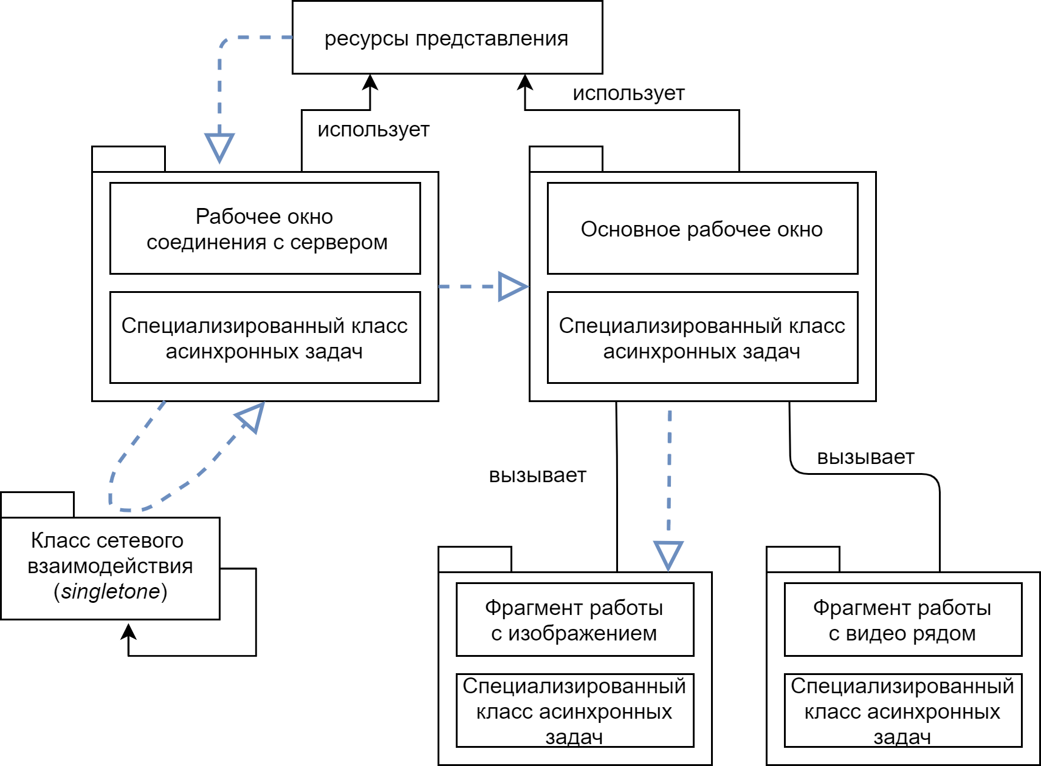

Рисунок 2.4 – Архитектура клиентского приложения

Поток исполнения представлен пунктирной стрелкой.

Логика взаимодействия пользователя с интерфейсом приложения располагается в рабочих окнах (ключевых компонентах для системы *Android*). Более глубокие специфические бизнес правила расположены во фрагментах, относящихся к одному из рабочих окон.

Разрабатываемый мобильный клиент имеет два рабочих окна. Первое – это окно экрана подключения к серверу. В нём происходит соединение с сервером, при успехе которого, управление передаётся основному рабочему окну приложения. Основное рабочее окно отвечает за такие операции, как отключение от сервера, установку дополнительных параметров, выбор типа взаимодействия с сервером.

Типы взаимодействия с сервером отражены во фрагментах приложения.

Первый фрагмент – фрагмент изображения, включает в себя всё необходимое для импорта изображения, отправки его на сервер и получения исходного результата также в виде изображения.

Второй фрагмент мобильного приложения – фрагмент видео, включает в себя операции захвата видео ряда в режиме реального времени, транслирования кадров по сети на сервер и получение результирующих кадров, а также их отображение на пользовательском интерфейсе.

Класс сетевого взаимодействия используется всеми реализованными фрагментами и рабочими окнами, что лишает смысла составлять сетевые интерфейсы на их стороне. Наилучшим решением является применение шаблона *SingleTone* к данному классу, что фактически, сделает из него глобальную переменную, а связь с другими классами – ассоциативной.

Для классов асинхронных задач применена композиция, как связь взаимодействия с классами. Каждое рабочее окно или фрагмент содержит внутренний класс, реализующий именно те асинхронные задачи, что необходимы для каждого конкретного рабочего окна или фрагмента.

***2.2.2*** На основе описанных в начале главы выводов по архитектуре, составлена схема взаимодействия компонентов приложения между собой для сервера (рисунок 2.5).

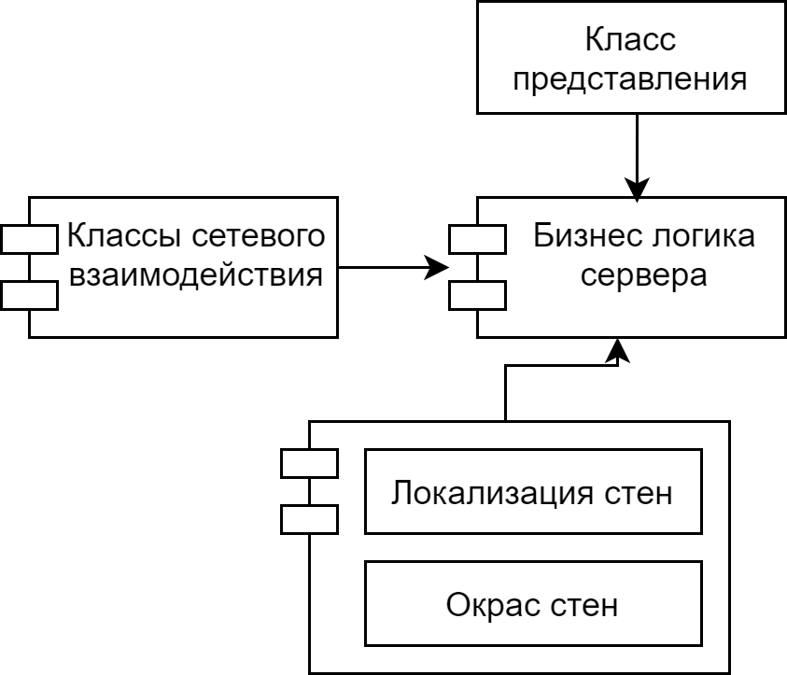

Рисунок 2.5 – Компоненты серверного приложения

Архитектура сервера разделена на три основных блока: бизнес правила уровня решаемой задачи, прикладные бизнес правила, фреймворки и драйверы.

Бизнес правилами уровня решаемой задачи выступают две главные функции – сегментации изображения и окраски изображения.

Роль прикладных бизнес правил играет логика обработки того или иного варианта поведения серверного приложения, в зависимости от выбранного типа взаимодействия клиентом: обработка изображений или обработка видео ряда.

Фреймворками и драйверами в данном случае выступают классы графического вывода и сетевого взаимодействия.

Класс сетевого взаимодействия абстрагирован от классов бизнес логики, так как для решения поставленной задачи не имеет значения тип получения и передачи данных, следовательно, сетевая часть приложения лишь деталь реализации.

Данные модули описывают все функциональные особенности разрабатываемого приложения.

* 1. **Модель потоков данных** **программного комплекса «*WallsDetecter*»**

Модель потоков данных используются при предварительном проектировании, для отслеживания потоков данных, с целью на раннем этапе выявить недостатки системы.

На изображении 2.6 представлена модель потоков данных для клиентского приложения системы окраски стен.

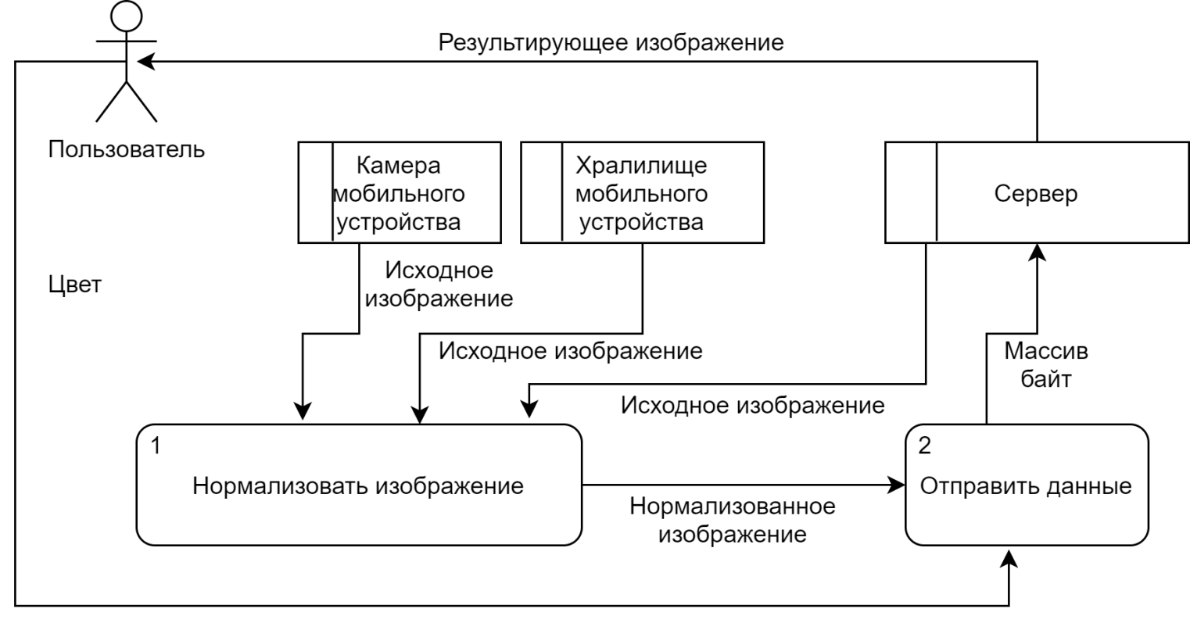

Рисунок 2.6 – Модель потоков данных клиентского приложения

Как видно из диаграммы 2.6, клиентское приложение состоит из двух основных процессов: нормализации полученного из внешнего источника изображения и его отправки.

В режиме работы без реального времени пользователь указывает цвет, или выбирает текстуру, а затем выбирает изображение, к которому необходимо применить выбранные цвет или текстуру.

Клиентское приложение обладает тремя источниками данных:

* камера мобильного устройства;
* внутреннее хранилище мобильного устройства;
* результирующее изображение с сервера.

Соответственно, для отправки на сервер можно выбрать изображение из одного из трёх источников.

Перед отправкой изображение проходит процесс нормализации, а затем нормализованное изображение и указанный пользователем цвет передаются на сервер по сети. При этом сервер возвращает результирующее изображение, которое можно пере-отправить снова.

Процесс отправки изображения преобразовывает данные в массив байт, с который будет преобразован обратно на стороне сервера.

На рисунке 2.7 представлена модель потоков данных для серверного приложения системы окраски стен.

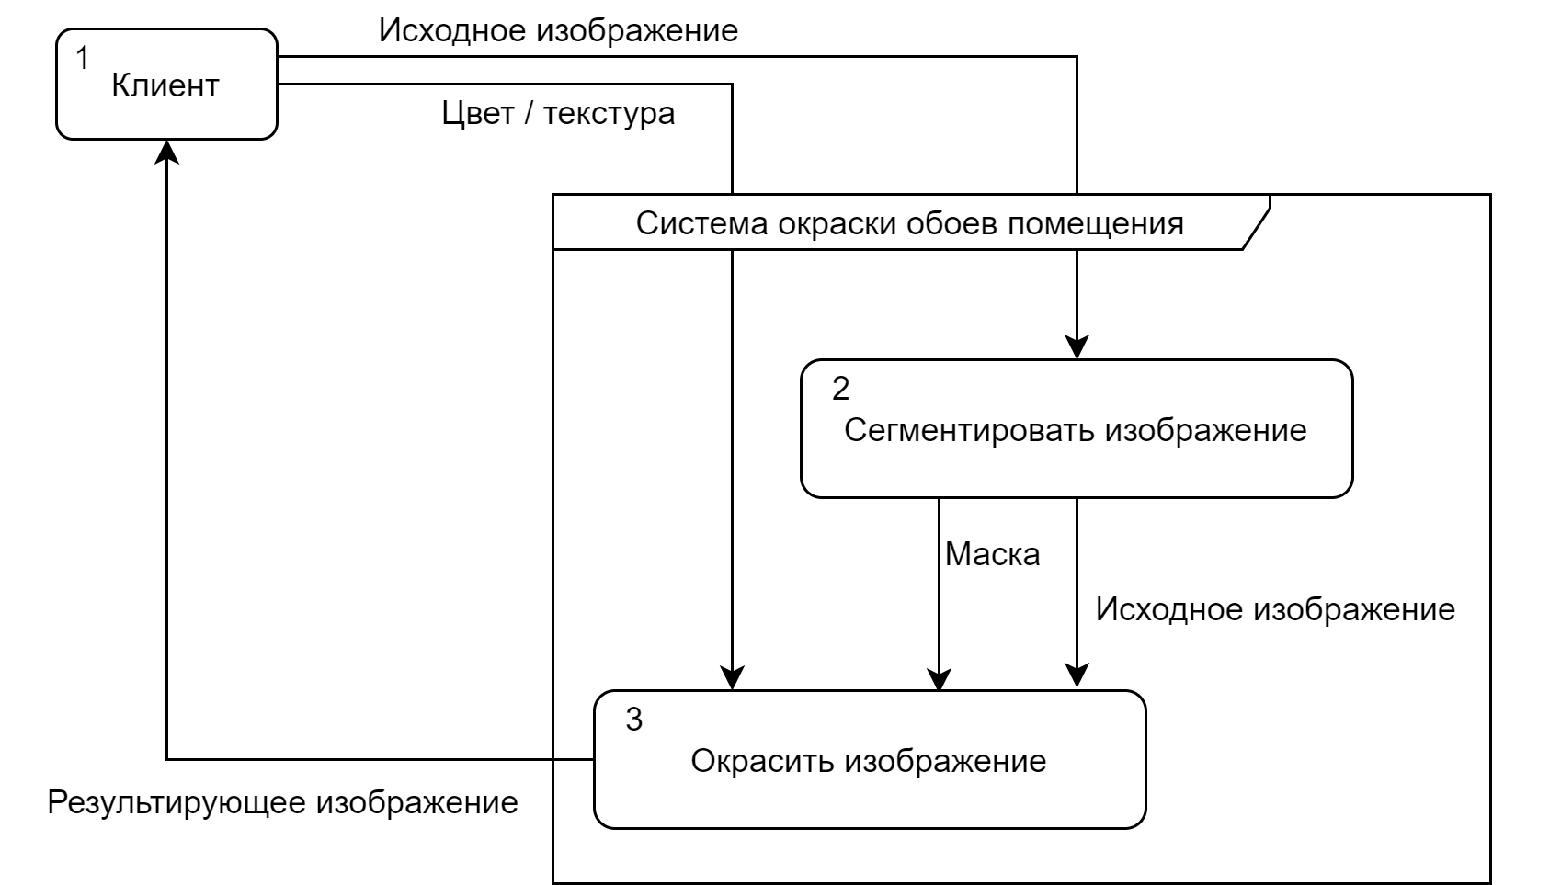

Рисунок 2.7 – Модель потоков данных серверного приложения

Клиент отправляет на сервер два вида данных – это изображение и цвет или текстуру, в которую необходимо окрасить стены на изображении.

Сервер состоит из двух основных процессов – процесс сегментации изображения (здесь может быть как алгоритм с нейронной сетью, так и алгоритм без нейронной сети) и процесс окраски изображения.

Процесс сегментирования изображения принимает на вход результирующее изображение, а отдаёт на выходе изображение-маску.

Процесс окраски изображения принимает маску и исходное изображение и отдаёт результирующее изображение, которое следующим этапом доставляется пользователю.

Если рассматривать представленную выше диаграмму в более крупном масштабе, можно выделить составляющие процесса сегментации изображения. На рисунке 2.8 представлена декомпозиция процесса сегментации изображения с использованием нейронной сети.

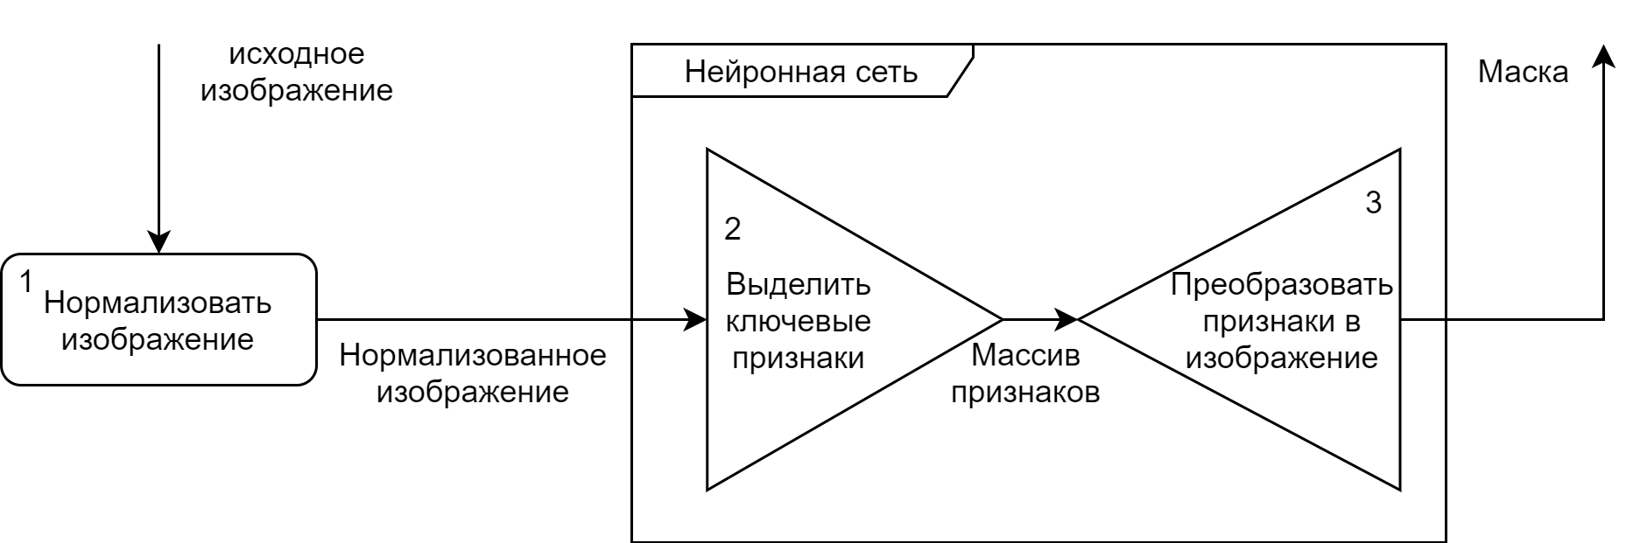

Рисунок 2.8 – Модель потоков данных процесса сегментации изображения

Как видно из рисунка выше, процесс сегментации изображения состоит из трёх основных частей.

Первый процесс нормализует входное изображение для последующей передачи в нейронную сеть.

Второй и третий процессы являются составляющими нейронной сети. Данные процессы представляют обученную модель нейронной сети, и состоят из определённого числа слоёв. Данные, между которыми, переходят в виде многомерных массивов, а каждый новый слой дополняет результат предыдущего.

Второй процесс предназначен для выделения из изображения всех необходимых признаков (модель кодировщика).

Третий процесс преобразовывает полученные признаки в сегментированное изображение (модель декодера).

На выходе образуется изображение с той же размерностью, что и исходное, но представляющее из себя маску помещения. То есть то, что является ключевым объектом помещения (стена, пол, потолок, предметы интерьера), окрашено в соответствующий классу цвет.

На рисунке 2.9 представлена декомпозиция процесса окрашивания изображения.

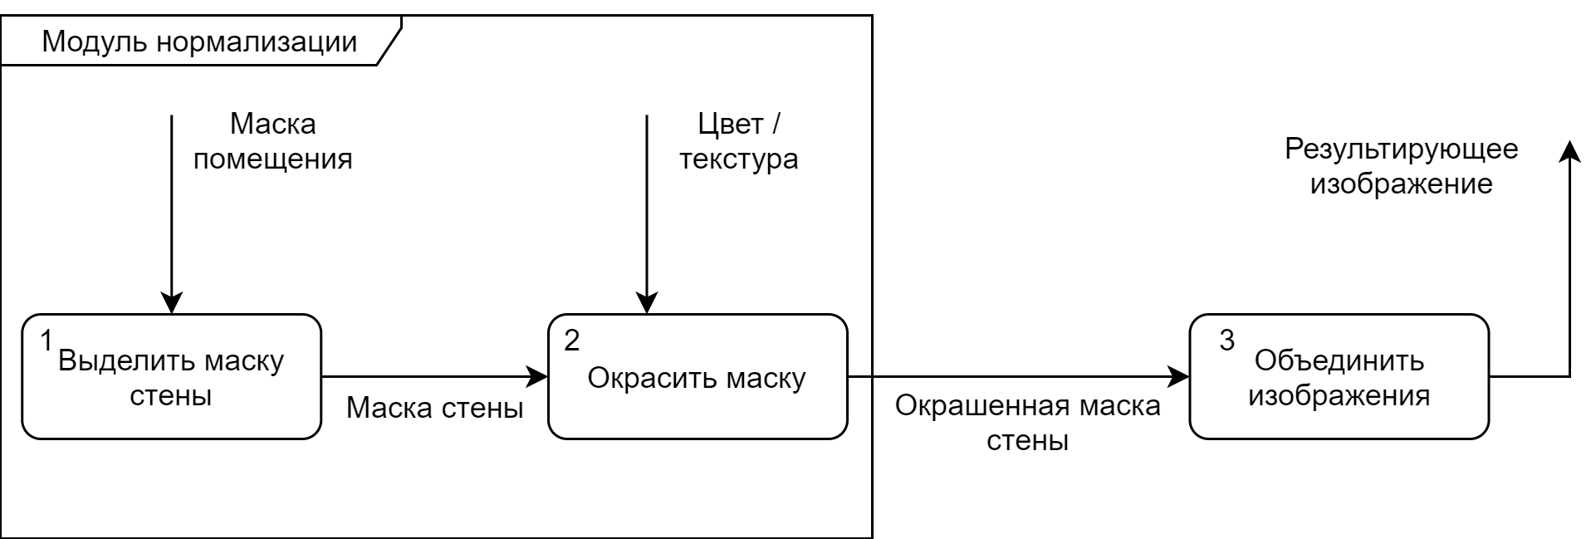

Рисунок 2.9 – Модель потоков данных процесса окрашивания изображения

Процесс окраски изображения получает три типа входных данных: исходное изображение, цвет или текстуру и маску помещения.

Первым из внутренних процессов является нормализация маски – данный процесс выделяет из всех сегментированных объектов помещения именно стену. Следующим шагом окрашивает маску в необходимый цвет и добавляет альфа-канал (прозрачность) к изображению-маске.

Следующий процесс принимает изображение-маску стены и исходное изображение. Данный процесс объединяет полученные данные в одно результирующее изображение.